|  |  |
| --- | --- |
| **«СОГЛАСОВАНО»**  Администрация городского округа Серпухов  Московской области  _______________________ _________  «___» ____________ 20__г. | **«УТВЕРЖДЕНО»**  Комитет по конкурентной политике  Московской области  _____________________ ______________  «___» ____________ 20__г. |

ИНФОРМАЦИОННОЕ СООБЩЕНИЕ № ПЭ-СЕРП/19-1113

о проведении аукциона в электронной форме по продаже   
имущества, находящегося в собственности Муниципального образования «Город Серпухов Московской области», расположенного по адресу: Московская область,  
г. Серпухов, ул. Буденного, д. 9, пом. 6

№ процедуры [www.torgi.gov.ru](http://www.torgi.gov.ru) **120819/6987935/02**

№ процедуры www.torgi.mosreg.ru **00200190101206**

Дата начала приема заявок: **26.08.2019**

Дата окончания приема заявок: **07.10.2019**

Дата определения участников **11.10.2019**

Дата аукциона: **11.10.2019**

2019 год

# 1. Правовое регулирование

Аукцион по продаже имущества в электронной форме (далее - аукцион) проводится в соответствии с:

- Гражданским кодексом Российской Федерации;

- Федеральным законом от 26.07.2006 № 135-ФЗ «О защите конкуренции»;

- Федеральным законом от 21.12.2001 № 178-ФЗ «О приватизации государственного и муниципального имущества»;

- постановлением Правительства Российской Федерации от 27.08.2012 № 860 «Об организации и проведении продажи государственного или муниципального имущества в электронной форме»;

-  решением Совета депутатов городского округа Серпухов Московской области от 12.12.2018 № 349/44   
«Об утверждении Прогнозного плана (программы) приватизации муниципального имущества на территории муниципального образования «Городской округ Серпухов Московской области» на 2019 год» (в редакции решения от 13.02.2019 № 378/47);

- постановлением Главы городского округа Серпухов Московской области от 26.07.2019 № 3708   
«О приватизации нежилых помещений по адресу: Московская область, г. Серпухов, ул. Буденного,   
д. 9, пом. 6» (Приложение № 1);

- иными нормативными правовыми актами.

# 2. Сведения об аукционе

**2.1. Продавец** – орган местного самоуправления городского округа Серпухов Московской области, принимающий решение о проведении аукциона, об отказе от проведения аукциона, об условиях аукциона (в том числе о начальной цене предмета аукциона, условиях и сроках купли-продажи), отвечающий за соответствие имущества характеристикам, указанным в Информационном сообщении о проведении аукциона, за заключение договора купли-продажи имущества, в том числе за соблюдение сроков его заключения.

Наименование: Администрация городского округа Серпухов Московской области

Место нахождения: 142203, Московская область, г. Серпухов, ул. Советская, д. 88

ИНН: 5043007401

ОГРН: 1025005601158

Адрес сайта: www.serpuhov.ru

Адрес электронной почты: info@serpuhov.ru

Тел.: +7 (4967) 39-61-80, факс: +7 (4967) 37-52-47

Комитет по управлению имуществом городского округа Серпухов Московской области

Место нахождения: 142203, Московская область, г. Серпухов, ул. Советская, д. 88

ИНН: 5043007401

ОГРН: 1025005601158

Адрес сайта: www.serpuhov.ru

Адрес электронной почты: info@serpuhov.ru

Тел.: +7 (4967) 39-61-80, факс: +7 (4967) 37-52-47

Банковские реквизиты:

Получатель: УФК по Московской области (КУИ городского округа Серпухов).

ИНН 5043007401, КПП 504301001,

Банк получателя: ГУ Банка России по ЦФО

БИК 044525000

р/с 40101810845250010102,

КБК 021 114 02043 04 0000 410, ОКТМО 46770000

**2.2. Уполномоченный орган** – орган, осуществляющий функции по организации и проведению аукциона, утверждающий Информационное сообщение о проведении аукциона, состав Аукционной комиссии.

Наименование: **Комитет по конкурентной политике Московской области**

Место нахождения: 143407, Московская область, г. Красногорск, бульвар Строителей, д. 1.

Сайт: zakaz-mo.mosreg.ru.

**2.3. Лицо, осуществляющее организационно-технические функции по организации и проведению аукциона –**отвечает за соответствие организации и проведения аукциона требованиям действующего законодательства, соблюдение сроков размещения Информационного сообщения о проведении аукциона и документов, составляемых в ходе проведения аукциона, на сайтах [www.torgi.gov.ru](http://www.torgi.gov.ru), [www.torgi.mosreg.ru](http://www.torgi.mosreg.ru).

Наименование: **Государственное казенное учреждение Московской области «Региональный центр торгов» (далее – ГКУ «РЦТ»)**

Место нахождения: 143441, Московская область, Красногорский район, п/о Путилково, 69-й км МКАД, бизнес-центр «Гринвуд», стр. 17, 5 этаж

Сайт: www.rctmo.ru, адрес электронной почты: torgi@rctmo.ru, тел.: +7 (499) 795-77-53.

**2.4. Оператор электронной площадки** –юридическое лицо, зарегистрированное на территории Российской Федерации, включенное в перечень юридических лиц для организации продажи государственного и муниципального имущества в электронной форме, утвержденный Распоряжением Правительства Российской Федерации от 01.12.2015 № 2488-р и владеющее электронной площадкой,   
в том числе необходимыми для ее функционирования программно-аппаратными средствами, обеспечивающее ее функционирование, включенное в перечень операторов электронных площадок, утвержденный Распоряжением Правительства Российской Федерации от 12.07.2018 № 1447-р   
«Об утверждении перечней операторов электронных площадок и специализированных электронных площадок, предусмотренных Федеральными законами от 05.04.2013 № 44-ФЗ, от 18.07.2011 № 223-ФЗ».

Наименование: **ООО «РТС-тендер».**

Адрес: 127006, г. Москва, ул. Долгоруковская, д. 38, стр. 1.

Сайт: [www.rts-tender.ru](http://www.rts-tender.ru).

Адрес электронной почты: [iSupport@rts-tender.ru](mailto:iSupport@rts-tender.ru)

тел.: +7 (499) 653-55-00, +7 (800)-500-7-500, факс: +7 (495) 733-95-19

**2.5. Сведения об имуществе:**

**Лот №1.**

**ОБЪЕКТ:** **НЕЖИЛОЕ ПОМЕЩЕНИЕ**

**Характеристики:**

**Наименование имущества:** Нежилое помещение

**Назначение:** Нежилое помещение

**Место расположения (адрес) имущества:** Московская область, г. Серпухов, ул. Буденного, д. 9, пом. 6

**Правоудостоверяющий документ:** выписка из Единого государственного реестра недвижимости   
об основных характеристиках и зарегистрированных правах на объект недвижимости от 26.07.2019  
№ 99/2019/274917359 (Приложение № 2)

**Ограничения (обременения) права:** не зарегистрированы (выписка из Единого государственного реестра недвижимости об основных характеристиках и зарегистрированных правах на объект недвижимости   
от 26.07.2019 № 99/2019/274917359) (Приложение № 2)

**Кадастровый номер:** 50:58:0010310:202 (выписка из Единого государственного реестра недвижимости   
об основных характеристиках и зарегистрированных правах на объект недвижимости от 26.07.2019 № 99/2019/274917359) (Приложение № 2)

**Сведения о правообладателе имущества:** Муниципальное образование «Город Серпухов Московской области», собственность, № 50-50-58/004/2008-303 от 06.03.2008 (выписка из Единого государственного реестра недвижимости об основных характеристиках и зарегистрированных правах на объект недвижимости от 26.07.2019 № 99/2019/274917359) (Приложение № 2)

**Площадь, кв.м:** 27,8

**Этажность (этаж):** 1

Фотоматериалы – Приложение № 2

**Начальная цена продажи**: **1 054 800,00 руб.** (Один миллион пятьдесят четыре тысячи восемьсот руб.  
00 коп.), с учетом НДС.

**Шаг аукциона** (не более 5% начальной цены продажи): **52 740,00 руб.** (Пятьдесят две тысячи семьсот сорок руб. 00 коп.)

**Размер задатка** для участия в аукционе: **210 960,00 руб.** (Двести десять тысяч девятьсот шестьдесят руб.  
00 коп.), НДС не облагается

**срок внесения задатка** **с 26.08.2019 по 07.10.2019**

**Информация о предыдущих торгах по лоту аукциона**: аукцион по продаже от 03.06.2019, извещение  
на официальном сайте Российской Федерации в информационно-телекоммуникационной сети «Интернет»  
для размещения информации о проведении торгов: www.torgi.gov.ru № 080218/6987935/05, признан несостоявшимся в связи с тем, что на участие в аукционе не было подано ни одной заявки.

**Способ приватизации:** продажа на открытом аукционе

**Форма подачи предложений о цене:** открытая

## 3. Место, сроки подачи/приема Заявок и проведения аукциона

**3.1. Место приема/подачи Заявок:** www.rts-tender.ru.

**3.2. Дата и время начала приема/подачи Заявок**: **26.08.2019 в 09 час. 00 мин [1]  
Подача Заявок осуществляется круглосуточно.**

**3.3. Дата и время окончания приема/подачи Заявок: 07.10.2019 в 18 час. 00 мин.**

**3.4. Дата определения Участников: 11.10.2019 в 12 час. 30 мин.**

**3.5. Дата и время проведения аукциона: 11.10.2019 в 14 час. 00 мин.**

**3.6. Срок подведения итогов аукциона: 11.10.2019 в 14 час. 00 мин. до последнего предложения Участников.**

# 4. Порядок публикации Информационного сообщения и осмотра имущества

**4.1.**Информационное сообщение размещается на официальном сайте Российской Федерации в информационно-телекоммуникационной сети «Интернет» для размещения информации о проведении торгов: [www.torgi.gov.ru](http://www.torgi.gov.ru) (далее - Официальный сайт торгов), а также на электронной площадке   
[www.rts-tender.ru](http://www.rts-tender.ru) и на сайте Продавца www.serpuhov.ru.

**4.2.**Дополнительно информация об аукционе размещается:

- на Едином портале торгов Московской области - [www.torgi.mosreg.ru](http://www.torgi.mosreg.ru);

Все приложения к настоящему Информационному сообщению являются его неотъемлемой частью.

Осмотр имущества производится без взимания платы и обеспечивается Уполномоченным органом во взамодействии с Продавцом в период заявочной кампании по предварительному согласованию (уточнению) времени проведения осмотра на основании направленного обращения. Для осмотра имущества, с учетом установленных сроков, лицо, желающее осмотреть имущество, направляет обращение (Приложение № 6) в письменной форме или на адрес электронной почты [torgi@rctmo.ru](mailto:torgi@rctmo.ru) с указанием следующих данных:

- тема письма: Запрос на осмотр имущества;

- Ф.И.О. лица, уполномоченного на осмотр имущества;

- наименование юридического лица (для юридического лица);

- почтовый адрес или адрес электронной почты, контактный телефон;

- дата аукциона;

- № лота;

- местоположение (адрес) имущества.

В течение двух рабочих дней со дня поступления обращения лицо, осуществляющее организационно-технические функции по организации и проведению аукциона оформляет «смотровое письмо» и направляет его нарочным или по электронному адресу, указанному в обращении. В «смотровом письме» указывается дата осмотра и контактные сведения лица (представителя Продавца), уполномоченного на проведение осмотра.

# 5. Порядок регистрации на электронной площадке

Для обеспечения доступа к участию в электронном аукционе Претендентам необходимо пройти процедуру регистрации в соответствии с Регламентом электронной площадки Оператора электронной площадки (далее – электронная площадка).

Регистрация на электронной площадке осуществляется без взимания платы.

Регистрации на электронной площадке подлежат Претенденты, ранее не зарегистрированные на электронной площадке или регистрация которых на электронной площадке была ими прекращена.

# 6. Порядок ознакомления Претендентов с иной информацией об аукционе и имуществе, условиями договора купли-продажи имущества

Любое лицо независимо от регистрации на электронной площадке вправе направить на электронный адрес Оператора электронной площадки запрос о разъяснении размещенной информации.

Такой запрос в режиме реального времени направляется в «личный кабинет» Продавца для рассмотрения при условии, что запрос поступил Продавцу не позднее 5 рабочих дней до окончания подачи заявок.

В течение 2 рабочих дней со дня поступления запроса Продавец предоставляет Оператору электронной площадки для размещения в открытом доступе разъяснение с указанием предмета запроса, но без указания лица, от которого поступил запрос.

В случае направления запроса иностранными лицами такой запрос должен иметь перевод на русский язык.

# 7. Ограничения участия в аукционе отдельных категорий физических и юридических лиц

К участию в аукционе допускаются физические и юридические лица, в том числе индивидуальные предприниматели, признаваемые покупателями в соответствии со статьей 5 Федерального закона от 21.12.2001 № 178-ФЗ «О приватизации государственного и муниципального имущества», своевременно подавшие Заявку, представившие надлежащим образом оформленные документы в соответствии с разделом 8 Информационного сообщения, и обеспечившие поступление на счет, указанный в пункте   
9.3. Информационного сообщения, установленного размера задатка в порядке и сроки, указанные в разделе 9 Информационного сообщения.

Ограничения на участие в аукционе нерезидентов Российской Федерации, а также резидентов Российской Федерации, имеющих в качестве учредителей (участников) и аффилированных лиц иностранных физических и юридических лиц отсутствуют.

# 8. Порядок приема/подачи/отзыва Заявок

**8.1.** Заявки имеют право подавать Претенденты, зарегистрированные на электронной площадке   
в соответствии с действующим законодательством и Регламентом электронной площадки.

**8.2.** Заявка подается путем заполнения ее электронной формы, размещенной в открытой для доступа неограниченного круга лиц части электронной площадки, с приложением электронных документов либо электронных образов документов, то есть документов на бумажном носителе, преобразованных   
в электронно-цифровую форму путем сканирования с сохранением их реквизитов.

**8.3.**Одно лицо имеет право подать только одну Заявку по одному лоту.

**8.4.**Заявки подаются на электронную площадку начиная с даты начала приема/подачи Заявок до времени и даты окончания приема/подачи Заявок, указанных в Информационном сообщении.

**8.5.**При приеме Заявок от Претендентов Оператор электронной площадки обеспечивает:

- регистрацию Заявок и прилагаемых к ним документов в журнале приема Заявок. Каждой Заявке присваивается номер с указанием даты и времени приема;

- конфиденциальность данных о Претендентах и Участниках, за исключением случая направления электронных документов Продавцу в порядке, установленном постановлением Правительства Российской Федерации от 27.08.2012 № 860 «Об организации и проведении продажи государственного или муниципального имущества в электронной форме».

**8.6.**В течение одного часа со времени поступления Заявки Оператор электронной площадки сообщает Претенденту о ее поступлении путем направления уведомления с приложением электронных копий зарегистрированной Заявки и прилагаемых к ней документов.

**8.7.**Заявки с прилагаемыми к ним документами, поданные с нарушением установленного срока, на электронной площадке не регистрируются.

**8.8.**Заявка и прилагаемые к ней документы представляются Заявителем единовременно. Не допускается раздельная подача Заявки и прилагаемых к ней документов, представление дополнительных документов после подачи Заявки или замена ранее поданных документов без отзыва Заявки.

**8.9.**Претендент вправе не позднее дня окончания приема Заявок отозвать Заявку путем направления уведомления об отзыве Заявки на электронную площадку.

**8.10.**В случае отзыва Претендентом Заявки, уведомление об отзыве Заявки вместе с Заявкой в течение одного часа поступает в «личный кабинет» Продавца, о чем Претенденту направляется соответствующее уведомление.

**8.11.**Претендент вправе повторно подать Заявку в порядке, установленном в Информационном сообщении, при условии отзыва ранее поданной заявки.

**8.12.**Одновременно с Заявкой на участие в аукционе Претенденты представляют следующие документы в форме электронных документов либо электронных образов документов (документов на бумажном носителе, преобразованных в электронно-цифровую форму путем сканирования с сохранением   
их реквизитов), заверенных электронной подписью:

**8.13.1.**юридические лица:

- заверенные копии учредительных документов;

- документ, содержащий сведения о доле Российской Федерации, субъекта Российской Федерации или муниципального образования в уставном капитале юридического лица (реестр владельцев акций либо выписка из него или заверенное печатью юридического лица (при наличии печати) и подписанное его руководителем письмо);

- копия документа, который подтверждает полномочия руководителя юридического лица на осуществление действий от имени юридического лица (копия решения о назначении этого лица или о его избрании) и в соответствии с которым руководитель юридического лица обладает правом действовать от имени юридического лица без доверенности.

**8.13.2.** физические лица, в том числе индивидуальные предприниматели:

- копии всех листов документа, удостоверяющего личность (в случае представления копии паспорта гражданина Российской Федерации необходимо в соответствии с действующим законодательством представить копии 20 (двадцати) его страниц).

Документы, входящие в состав заявки, должны иметь четко читаемый текст.

**8.14.**В случае если от имени Претендента действует его представитель по доверенности, к Заявке должна быть приложена доверенность на осуществление действий от имени Претендента, оформленная   
в установленном порядке, или нотариально заверенная копия такой доверенности. В случае если доверенность на осуществление действий от имени Претендента подписана лицом, уполномоченным руководителем юридического лица, Заявка должна содержать также документ, подтверждающий полномочия этого лица.

# 

# 9. Порядок внесения и возврата задатка

**ВНИМАНИЕ!**

**Данное Информационное сообщение является публичной офертой для заключения договора о задатке в соответствии со статьей 437 Гражданского кодекса Российской Федерации, а подача Претендентом Заявки и перечисление задатка являются акцептом такой оферты, после чего договор о задатке считается заключенным в письменной форме (Приложение № 5)**

**9.1.**Для участия в аукционе по имуществу Претендент вносит задаток в размере, указанном в разделе   
2 Информационного сообщения.

**9.2.**Претендент обеспечивает поступление задатка в порядке и в срок, указанные в Информационном сообщении.

**9.3.**Денежные средства в качестве задатка для участия в аукционе вносятся Претендентом по следующим банковским реквизитам:

**Получатель платежа:**

Получатель платежа: ООО «РТС-тендер»

Банковские реквизиты: МОСКОВСКИЙ ФИЛИАЛ ПАО «СОВКОМБАНК» Г. МОСКВА

БИК 044525967

Расчётный счёт: 40702810600005001156

Корр. счёт 30101810945250000967

ИНН 7710357167 КПП 773001001

**Назначение платежа:** «Внесение гарантийного обеспечения по Соглашению о внесении гарантийного обеспечения, № аналитического счета _________, без НДС»

**9.4.**Плательщиком задатка может быть исключительно Претендент. Не допускается перечисление задатка иными лицами. Перечисленные денежные средства иными лицами, кроме Претендента, будут считаться ошибочно перечисленными денежными средствами и возвращены на счет плательщика.

**9.5.**Документом, подтверждающим поступление задатка на счет, указанный в пункте 9.3. Информационного сообщения, является выписка с этого счета, предоставляемая в форме электронных документов либо электронных образов документов (документов на бумажном носителе, преобразованных в электронно-цифровую форму путем сканирования с сохранением их реквизитов), заверенных электронной подписью.

**9.6.**Денежные средства, перечисленные по платежным поручениям (квитанциям) об оплате задатка, оформленным не в соответствии с указанными требованиями, будут считаться ошибочно перечисленными денежными средствами и возращены на счет плательщика.

**9.7.**В случаях отзыва Претендентом Заявки в установленном порядке до даты окончания приема/подачи Заявок, поступившие от Претендента денежные средства подлежат возврату в срок не позднее, чем 5 (пять) дней со дня поступления уведомления об отзыве Заявки.

**9.8.**Участникам, за исключением Победителя аукциона, задатки возвращаются в течение 5 (пяти) дней с даты подведения итогов аукциона.

**9.9.**Претендентам, не допущенным к участию в аукционе, денежные средства (задатки) возвращаются   
в течение 5 (пяти) дней со дня подписания протокола о признании Претендентов Участниками.

**9.10.**Задаток, внесенный лицом, признанным Победителем аукциона засчитывается в счет оплаты приобретаемого имущества. При этом заключение договора купли-продажи для Победителя аукциона является обязательным.

**9.11.**При уклонении или отказе победителя от заключения в установленный срок договора купли-продажи имущества результаты аукциона аннулируются Продавцом, Победитель утрачивает право на заключение указанного договора, задаток ему не возвращается.

Ответственность покупателя в случае его отказа или уклонения от оплаты имущества в установленные сроки предусматривается в соответствии с законодательством Российской Федерации в договоре купли-продажи имущества, задаток ему не возвращается.

**9.12.**В случае отказа Продавца от проведения аукциона, поступившие задатки возвращаются Заявителям в течение 5 (пяти) дней с даты принятия решения об отказе в проведении аукциона.

**9.13.**В случае изменения реквизитов Претендента/ Участника для возврата задатка, указанных в Заявке, Претендент/ Участник должен направить в адрес Оператора электронной площадки уведомление об их изменении, при этом денежные средства (задатки) возвращаются Претенденту/ Участнику в порядке, установленном настоящим разделом.

# 10. Условия допуска к участию в аукционе

Претендент не допускается к участию в аукционе по следующим основаниям:

- представленные документы не подтверждают право Претендента быть покупателем в соответствии с законодательством Российской Федерации;

- представлены не все документы в соответствии с перечнем, указанным в разделе 8 Информационного сообщения или оформление указанных документов не соответствует законодательству Российской Федерации;

- Заявка подана лицом, не уполномоченным Претендентом на осуществление таких действий;

- не подтверждено поступление в установленный срок задатка на счет, указанный в пункте 9.3 Информационного сообщения.

# 11. Аукционная комиссия

**11.1.**Аукционная комиссия сформирована Уполномоченным органом.

**11.2.**Аукционная комиссия рассматривает Заявки на предмет соответствия требованиям, установленным Информационным сообщением, и соответствия Претендента требованиям, предъявляемым к Участникам, устанавливает факты соответствия порядку, полноте и срокам поступления на счет получателя платежей денежных средств от Претендентов для оплаты задатков.

**11.3.**Аукционная комиссия правомочна осуществлять функции и полномочия, если на ее заседании присутствует не менее пятидесяти процентов общего числа ее членов, при этом общее число членов Аукционной комиссии должно быть не менее 5 (пяти) человек.

# 12. Порядок определения Участников

**12.1.**В день определения Участников, указанный в Информационном сообщении, Оператор электронной площадки через «личный кабинет» Продавца обеспечивает доступ Аукционной комиссии   
к поданным Претендентами Заявкам и документам, а также к журналу приема Заявок.

**12.2.**Продавец в день рассмотрения Заявок и документов Претендентов и установления факта поступления задатка подписывает Протокол о признании Претендентов Участниками, в котором приводится перечень принятых Заявок (с указанием имен (наименований) Претендентов), перечень отозванных Заявок, имена (наименования) Претендентов, признанных Участниками, а также имена (наименования) Претендентов, которым было отказано в допуске к участию в аукционе, с указанием оснований отказа.

**12.3.**Информация об отказе в допуске к участию в аукционе размещается на Официальном сайте торгов и в открытой части электронной площадки в срок не позднее рабочего дня, следующего за днем подписания указанного протокола.

**12.4.**Претенденты, признанные Участниками, и Претенденты, не допущенные к участию в аукционе, уведомляются о принятом решении не позднее следующего рабочего дня с даты оформления данного решения Протоколом о признании Претендентов Участниками аукциона путем направления электронного уведомления.

**12.5.**Претендент приобретает статус Участника с момента оформления (подписания) Протокола о признании претендентов участниками аукциона.

# 13. Порядок проведения аукциона и определения Победителя аукциона

**13.1.**Процедура аукциона проводится в день и время, указанные в Информационном сообщении, путем последовательного повышения участниками начальной цены продажи на величину, равную либо кратную величине «шага аукциона».

**13.2.** «Шаг аукциона» устанавливается Продавцом в фиксированной сумме, составляющей не более 5 процентов начальной цены продажи, и не изменяется в течение всего аукциона.

**13.3.**Во время проведения процедуры аукциона Оператор электронной площадки обеспечивает доступ участников к закрытой части электронной площадки и возможность представления ими предложений о цене имущества.

**13.4.**Со времени начала проведения процедуры аукциона Оператором электронной площадки размещается:

а) в открытой части электронной площадки - информация о начале проведения процедуры аукциона с указанием наименования имущества, начальной цены и текущего «шага аукциона»;

б) в закрытой части электронной площадки - помимо информации, указанной в открытой части электронной площадки, также предложения о цене имущества и время их поступления, «шаг аукциона», время, оставшееся до окончания приема предложений о цене имущества.

**13.5.**В течение одного часа со времени начала проведения процедуры аукциона участникам предлагается заявить о приобретении имущества по начальной цене. В случае если в течение указанного времени:

а) поступило предложение о начальной цене имущества, то время для представления следующих предложений об увеличенной на «шаг аукциона» цене имущества продлевается на 10 минут со времени представления каждого следующего предложения. Если в течение 10 минут после представления последнего предложения о цене имущества следующее предложение не поступило, аукцион с помощью программно-аппаратных средств электронной площадки завершается;

б) не поступило ни одного предложения о начальной цене имущества, то аукцион с помощью программно-аппаратных средств электронной площадки завершается.

**13.6.**При этом программными средствами электронной площадки обеспечивается:

а) исключение возможности подачи участником предложения о цене имущества, не соответствующего увеличению текущей цены на величину «шага аукциона»;

б) уведомление участника в случае, если предложение этого участника о цене имущества не может быть принято в связи с подачей аналогичного предложения ранее другим участником.

**13.7.**Победителем признается участник, предложивший наиболее высокую цену имущества.

**13.8.**Ход проведения процедуры аукциона фиксируется Оператором электронной площадки   
в электронном журнале, который направляется Продавцу в течение одного часа со времени завершения приема предложений о цене имущества для подведения итогов аукциона путем оформления протокола об итогах аукциона.

**13.9.**Оператор электронной площадки приостанавливает проведение аукциона в случае технологического сбоя, зафиксированного программно-аппаратными средствами электронной площадки, но не более чем на одни сутки. Возобновление проведения аукциона начинается с того момента, на котором проведение аукциона было прервано.

**13.10.**Протокол об итогах аукциона, содержащий цену имущества, предложенную победителем, и удостоверяющий право победителя на заключение договора купли-продажи имущества, подписывается Продавцом в течение одного часа со времени получения электронного журнала.

**13.11.**Процедура аукциона считается завершенной со времени подписания Аукционной комиссией протокола об итогах аукциона.

**13.12.**Аукцион признается несостоявшимся в следующих случаях:

а) не было подано ни одной Заявки на участие либо ни один из Претендентов не признан Участником;

б) принято решение о признании только одного Претендента Участником;

в) ни один из Участников не сделал предложение о начальной цене имущества.

г) в аукционе принял участие только один участник.

Решение о признании аукциона несостоявшимся оформляется Протоколом.

**13.13.**В течение одного часа со времени подписания Протокола об итогах аукциона Победителю направляется уведомление о признании его Победителем с приложением этого протокола, а также размещается в открытой части электронной площадки следующая информация:

а) наименование имущества и иные позволяющие его индивидуализировать сведения;

б) цена сделки;

в) фамилия, имя, отчество физического лица или наименование юридического лица - победителя.

Протокол об итогах аукциона размещается на официальных сайтах в сети Интернет в соответствии с разделом 4 Информационного сообщения о проведении аукциона.

**14. Срок заключения договора купли-продажи имущества**

По результатам аукциона Продавец и Победитель аукциона (покупатель) в течение 5 (пяти) рабочих дней с даты подведения итогов аукциона заключают в соответствии с законодательством Российской Федерации договор купли-продажи имущества.

# 15. Условия и сроки оплаты по договору купли-продажи

**15.1.** Оплата приобретаемого на аукционе имущества производится Победителем аукциона путем перечисления денежных средств в валюте Российской Федерации на счет, в размере и сроки, указанные   
в договоре купли-продажи.

**15.2.** Задаток, внесенный Покупателем, засчитывается в оплату приобретенного имущества.

**15.3.** Факт оплаты имущества подтверждается выпиской со счета, указанного в договоре купли-продажи.

**15.4.** При уклонении или отказе Победителя аукциона от заключения в установленный срок договора купли-продажи результаты аукциона аннулируются Продавцом, Победитель утрачивает право на заключение указанного договора, задаток ему не возвращается.

# 16. Переход права собственности на имущество

**16.1.** Передача имущества и оформление права собственности на него осуществляются в соответствии с законодательством Российской Федерации и договором купли-продажи не позднее чем через 30 (тридцать) дней после дня полной оплаты имущества.

**16.2.** Право собственности на имущество возникает у покупателя с даты государственной регистрации перехода права собственности от Продавца к покупателю в Едином государственном реестре прав   
на недвижимое имущество и сделок с ним.

Приложение № 1

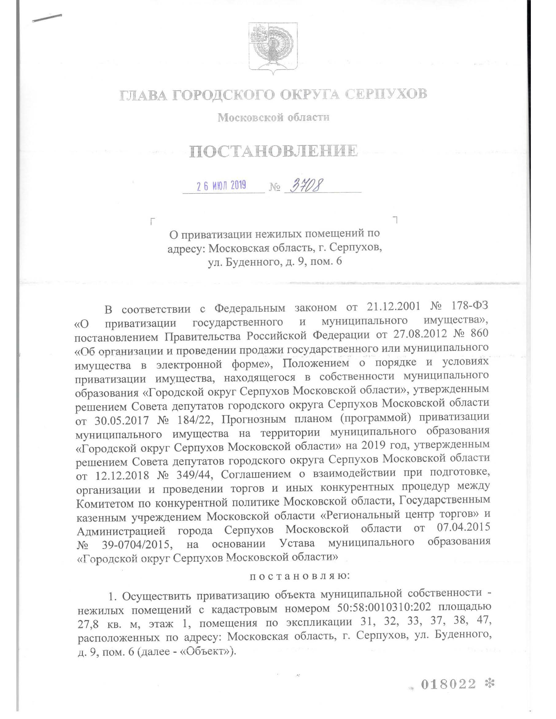

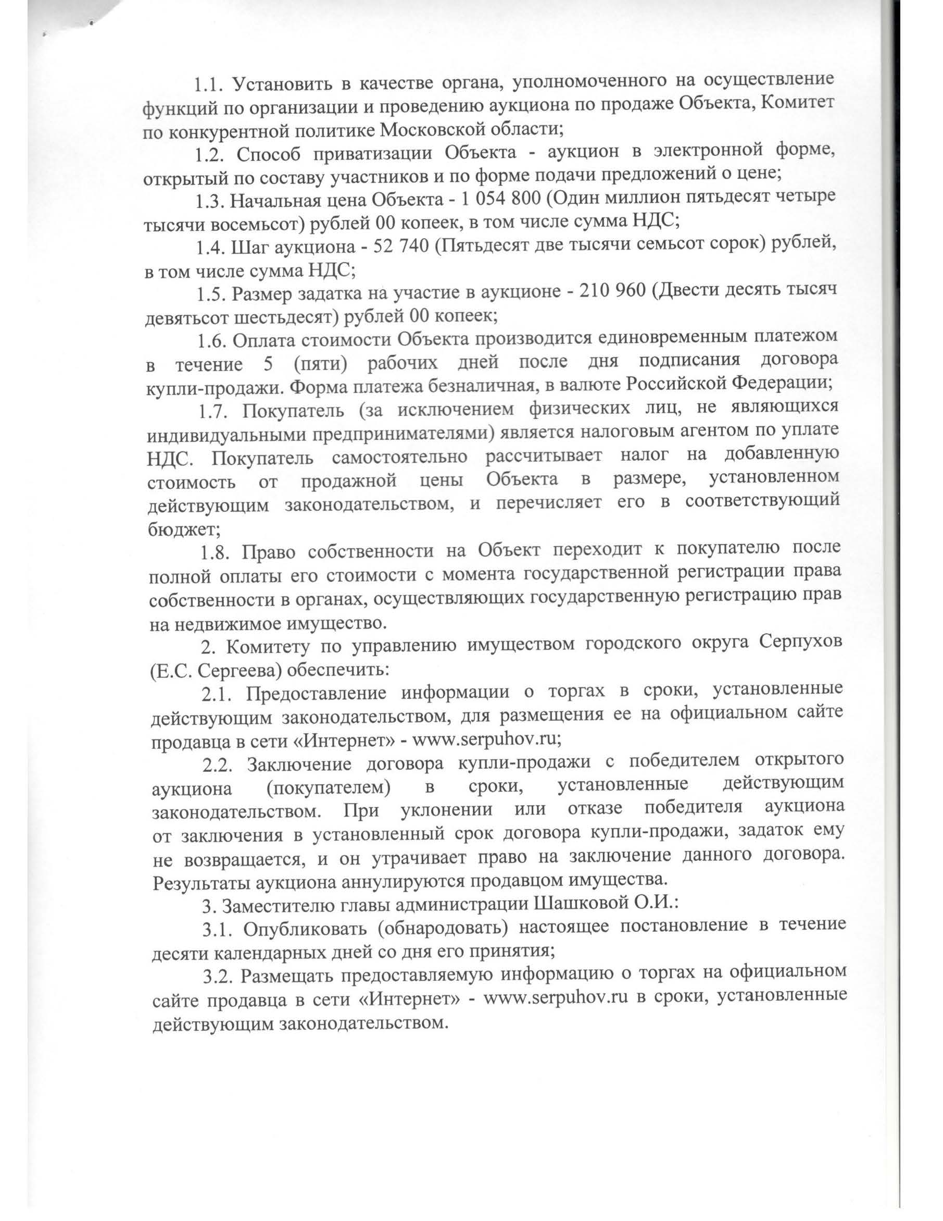

Приложение № 2

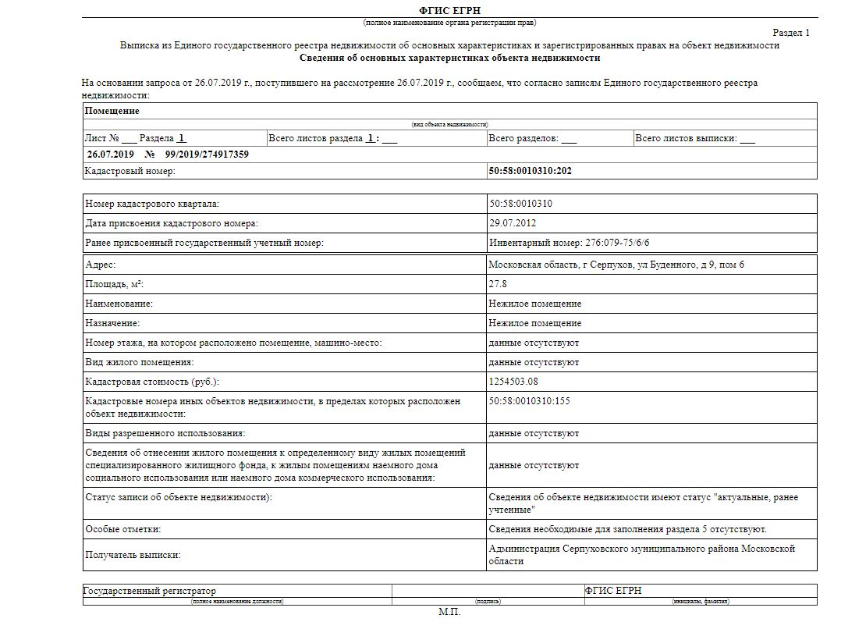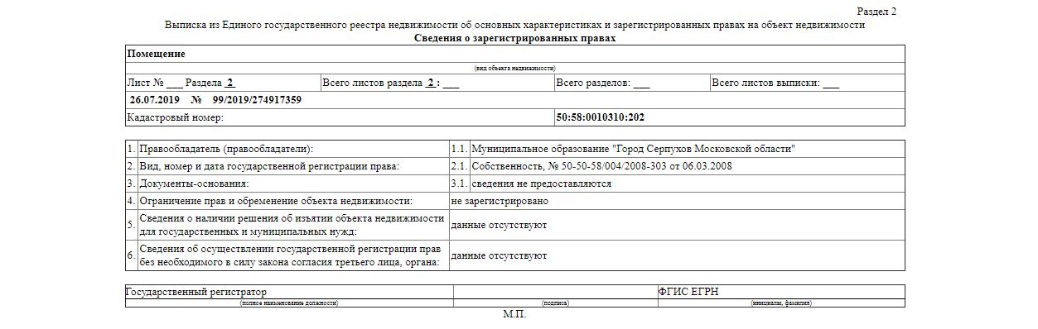

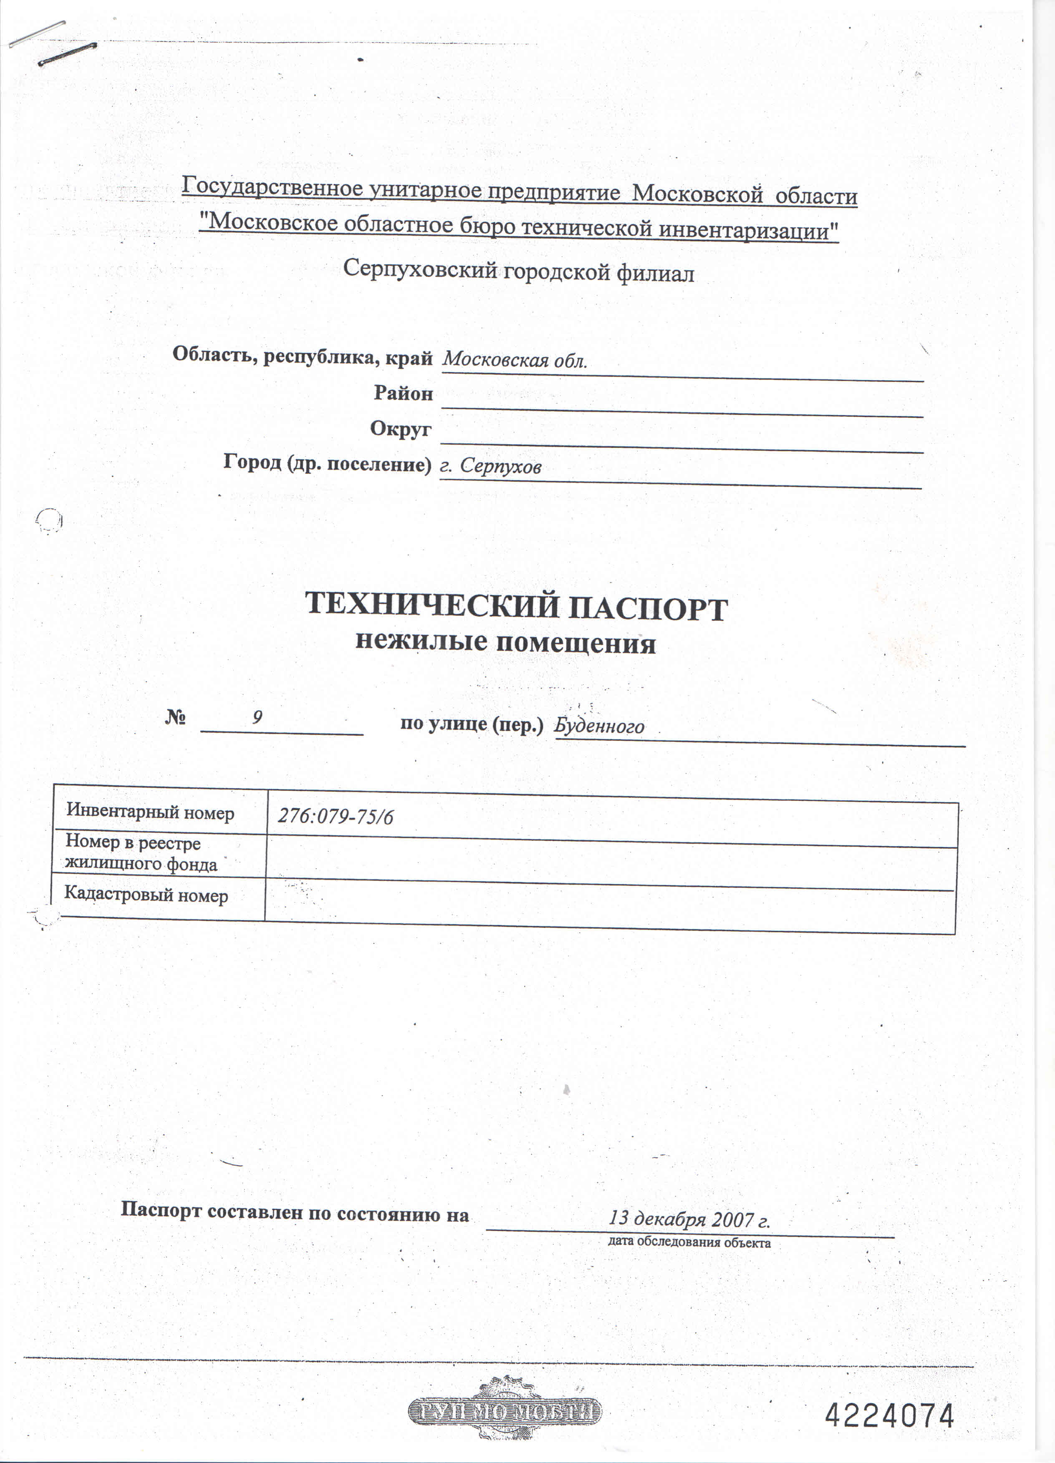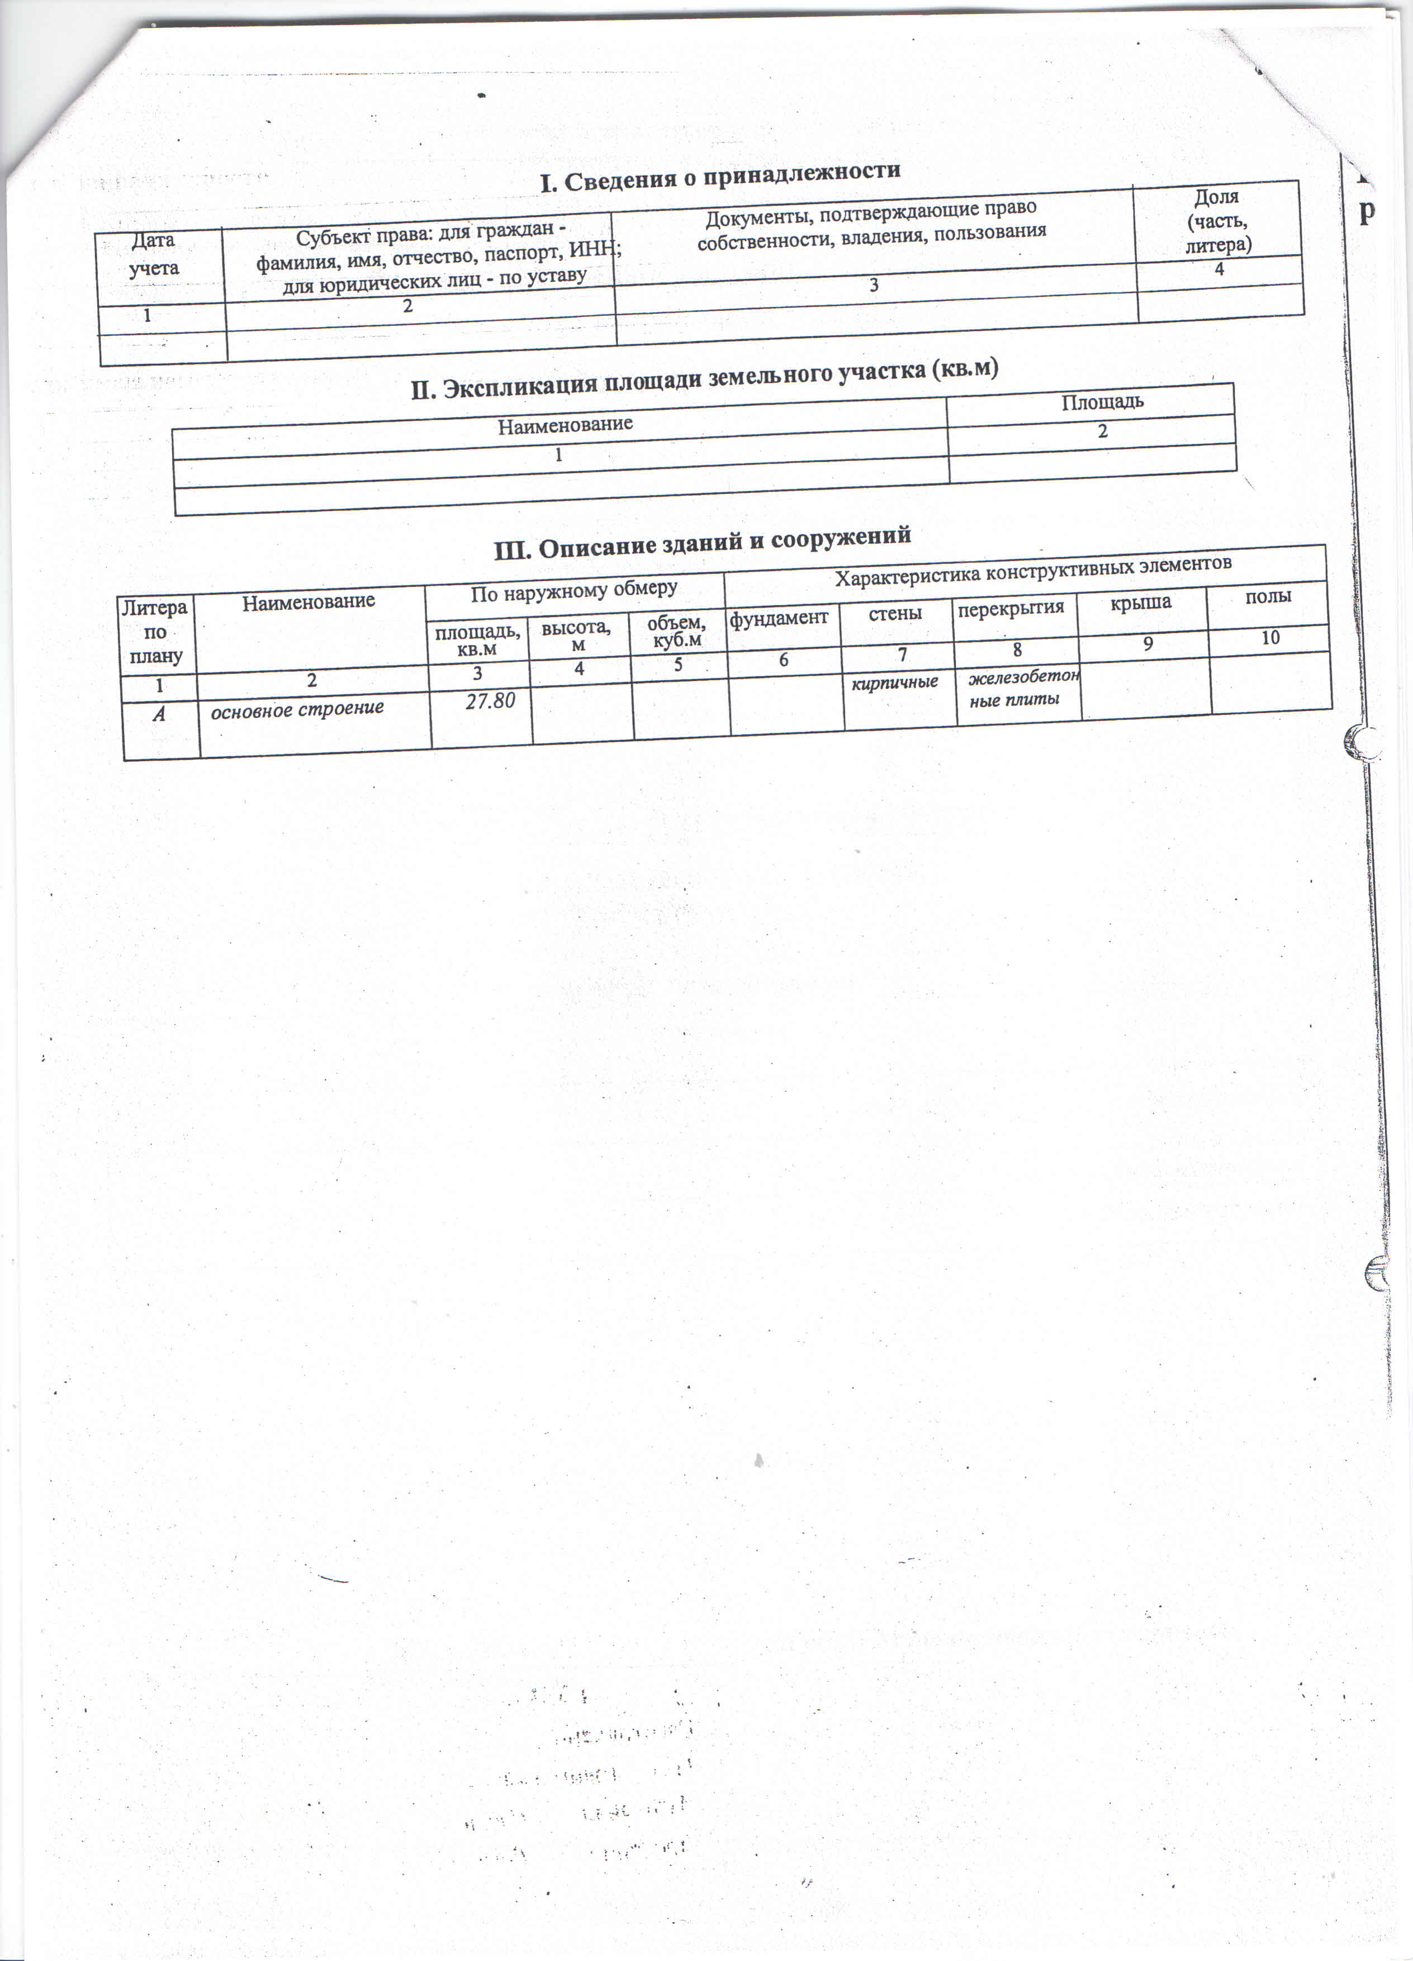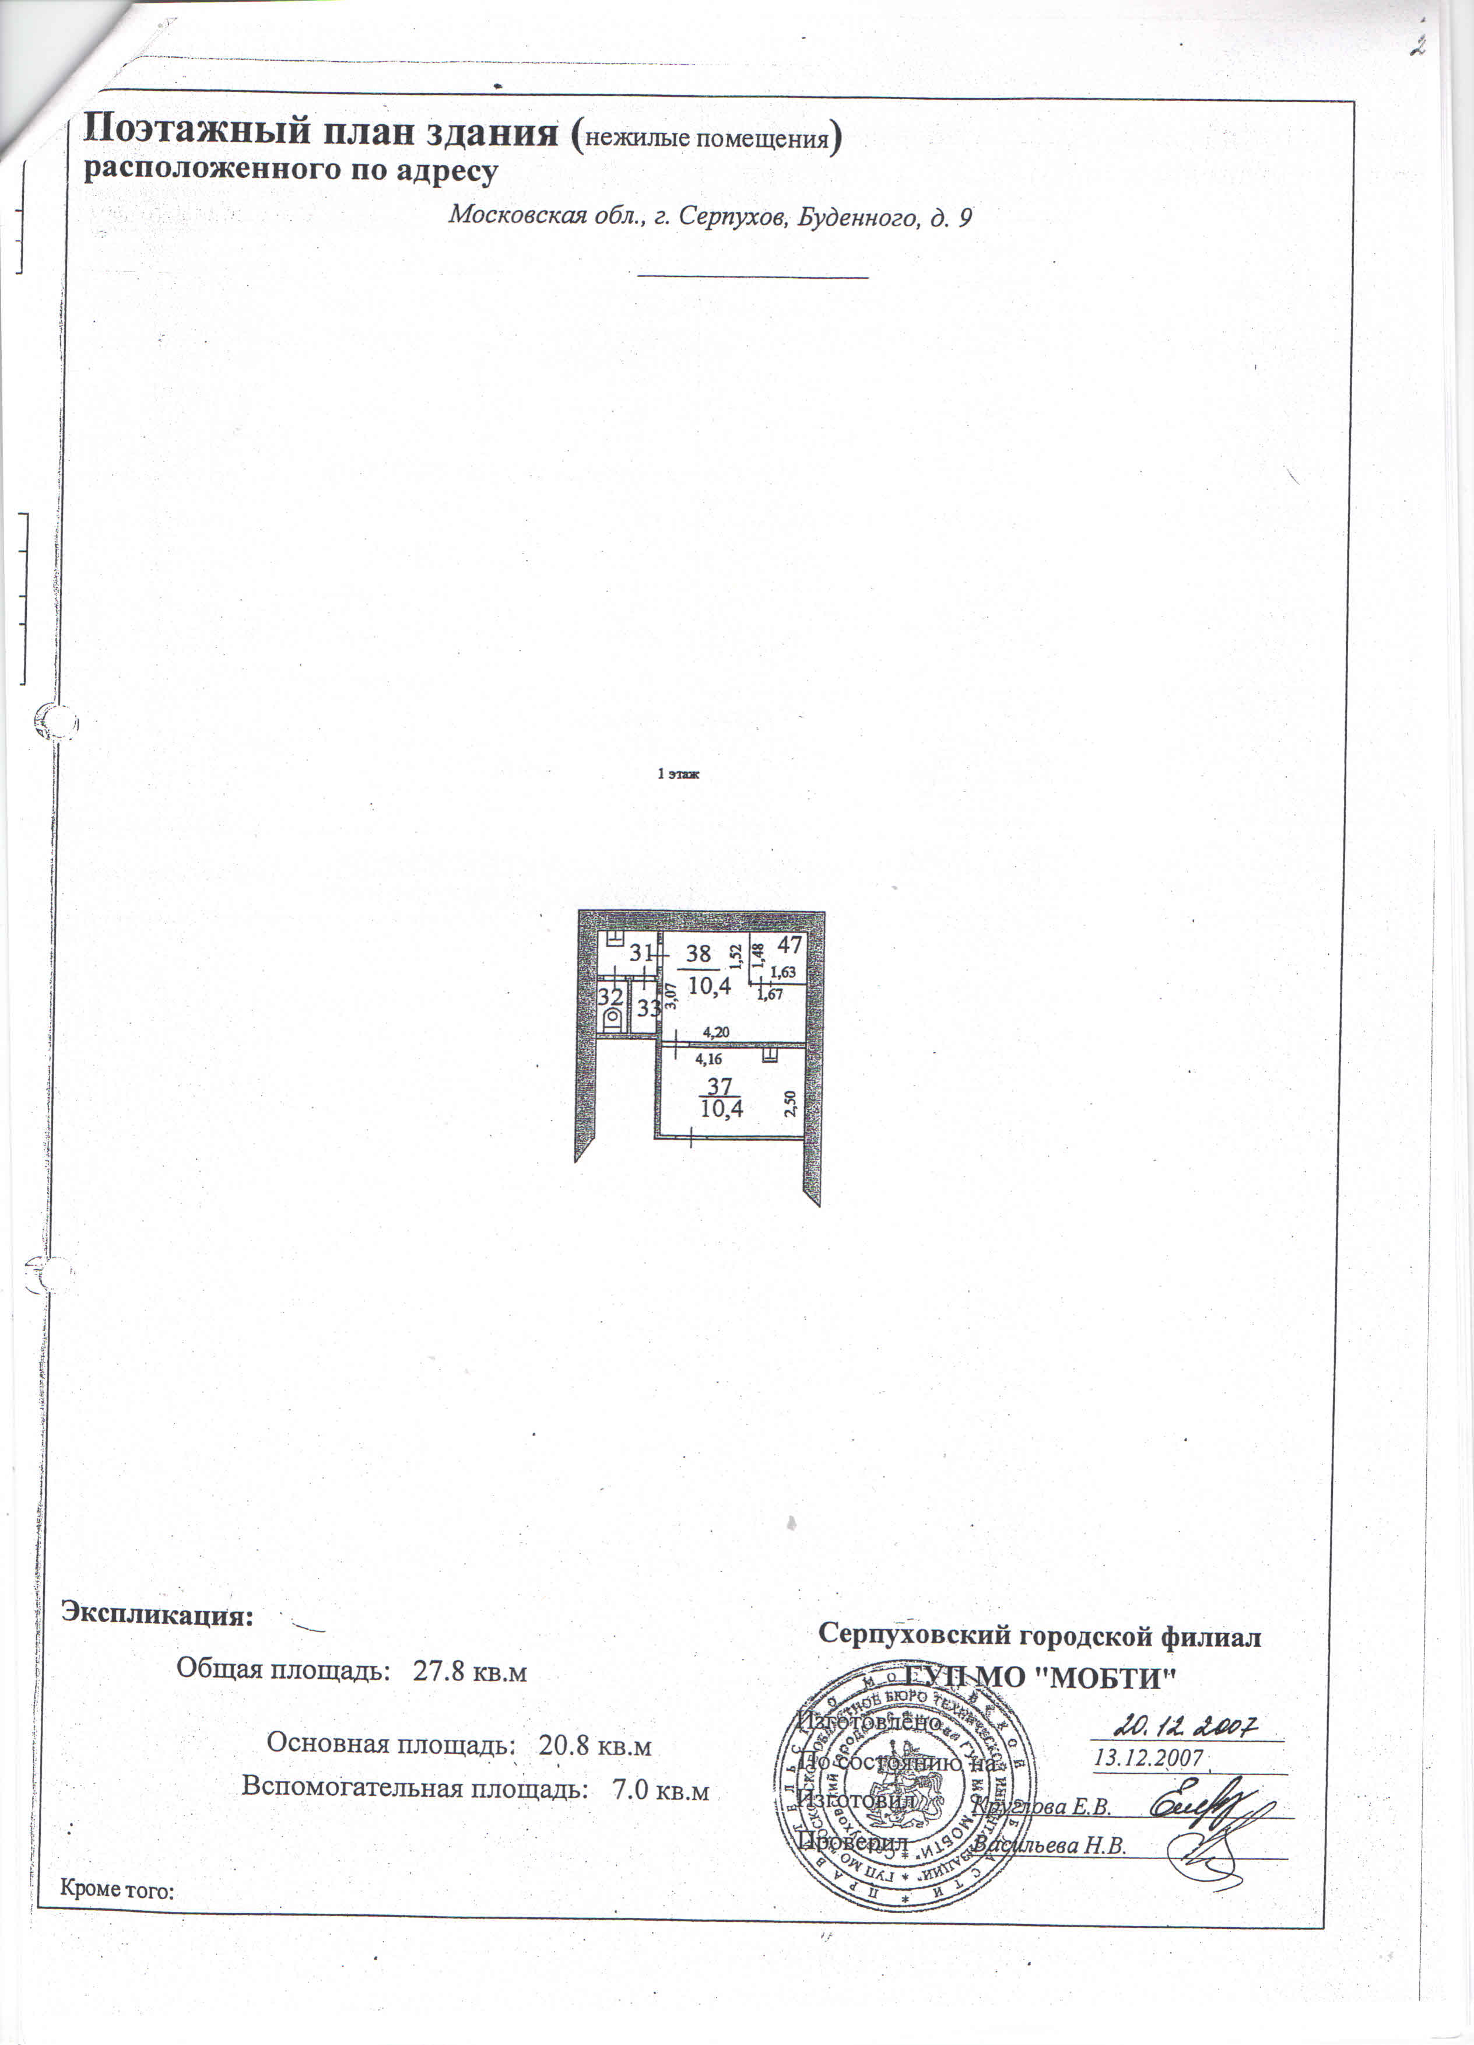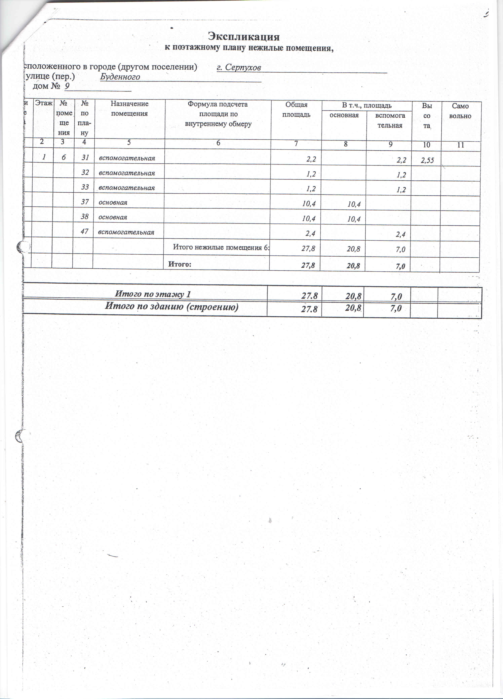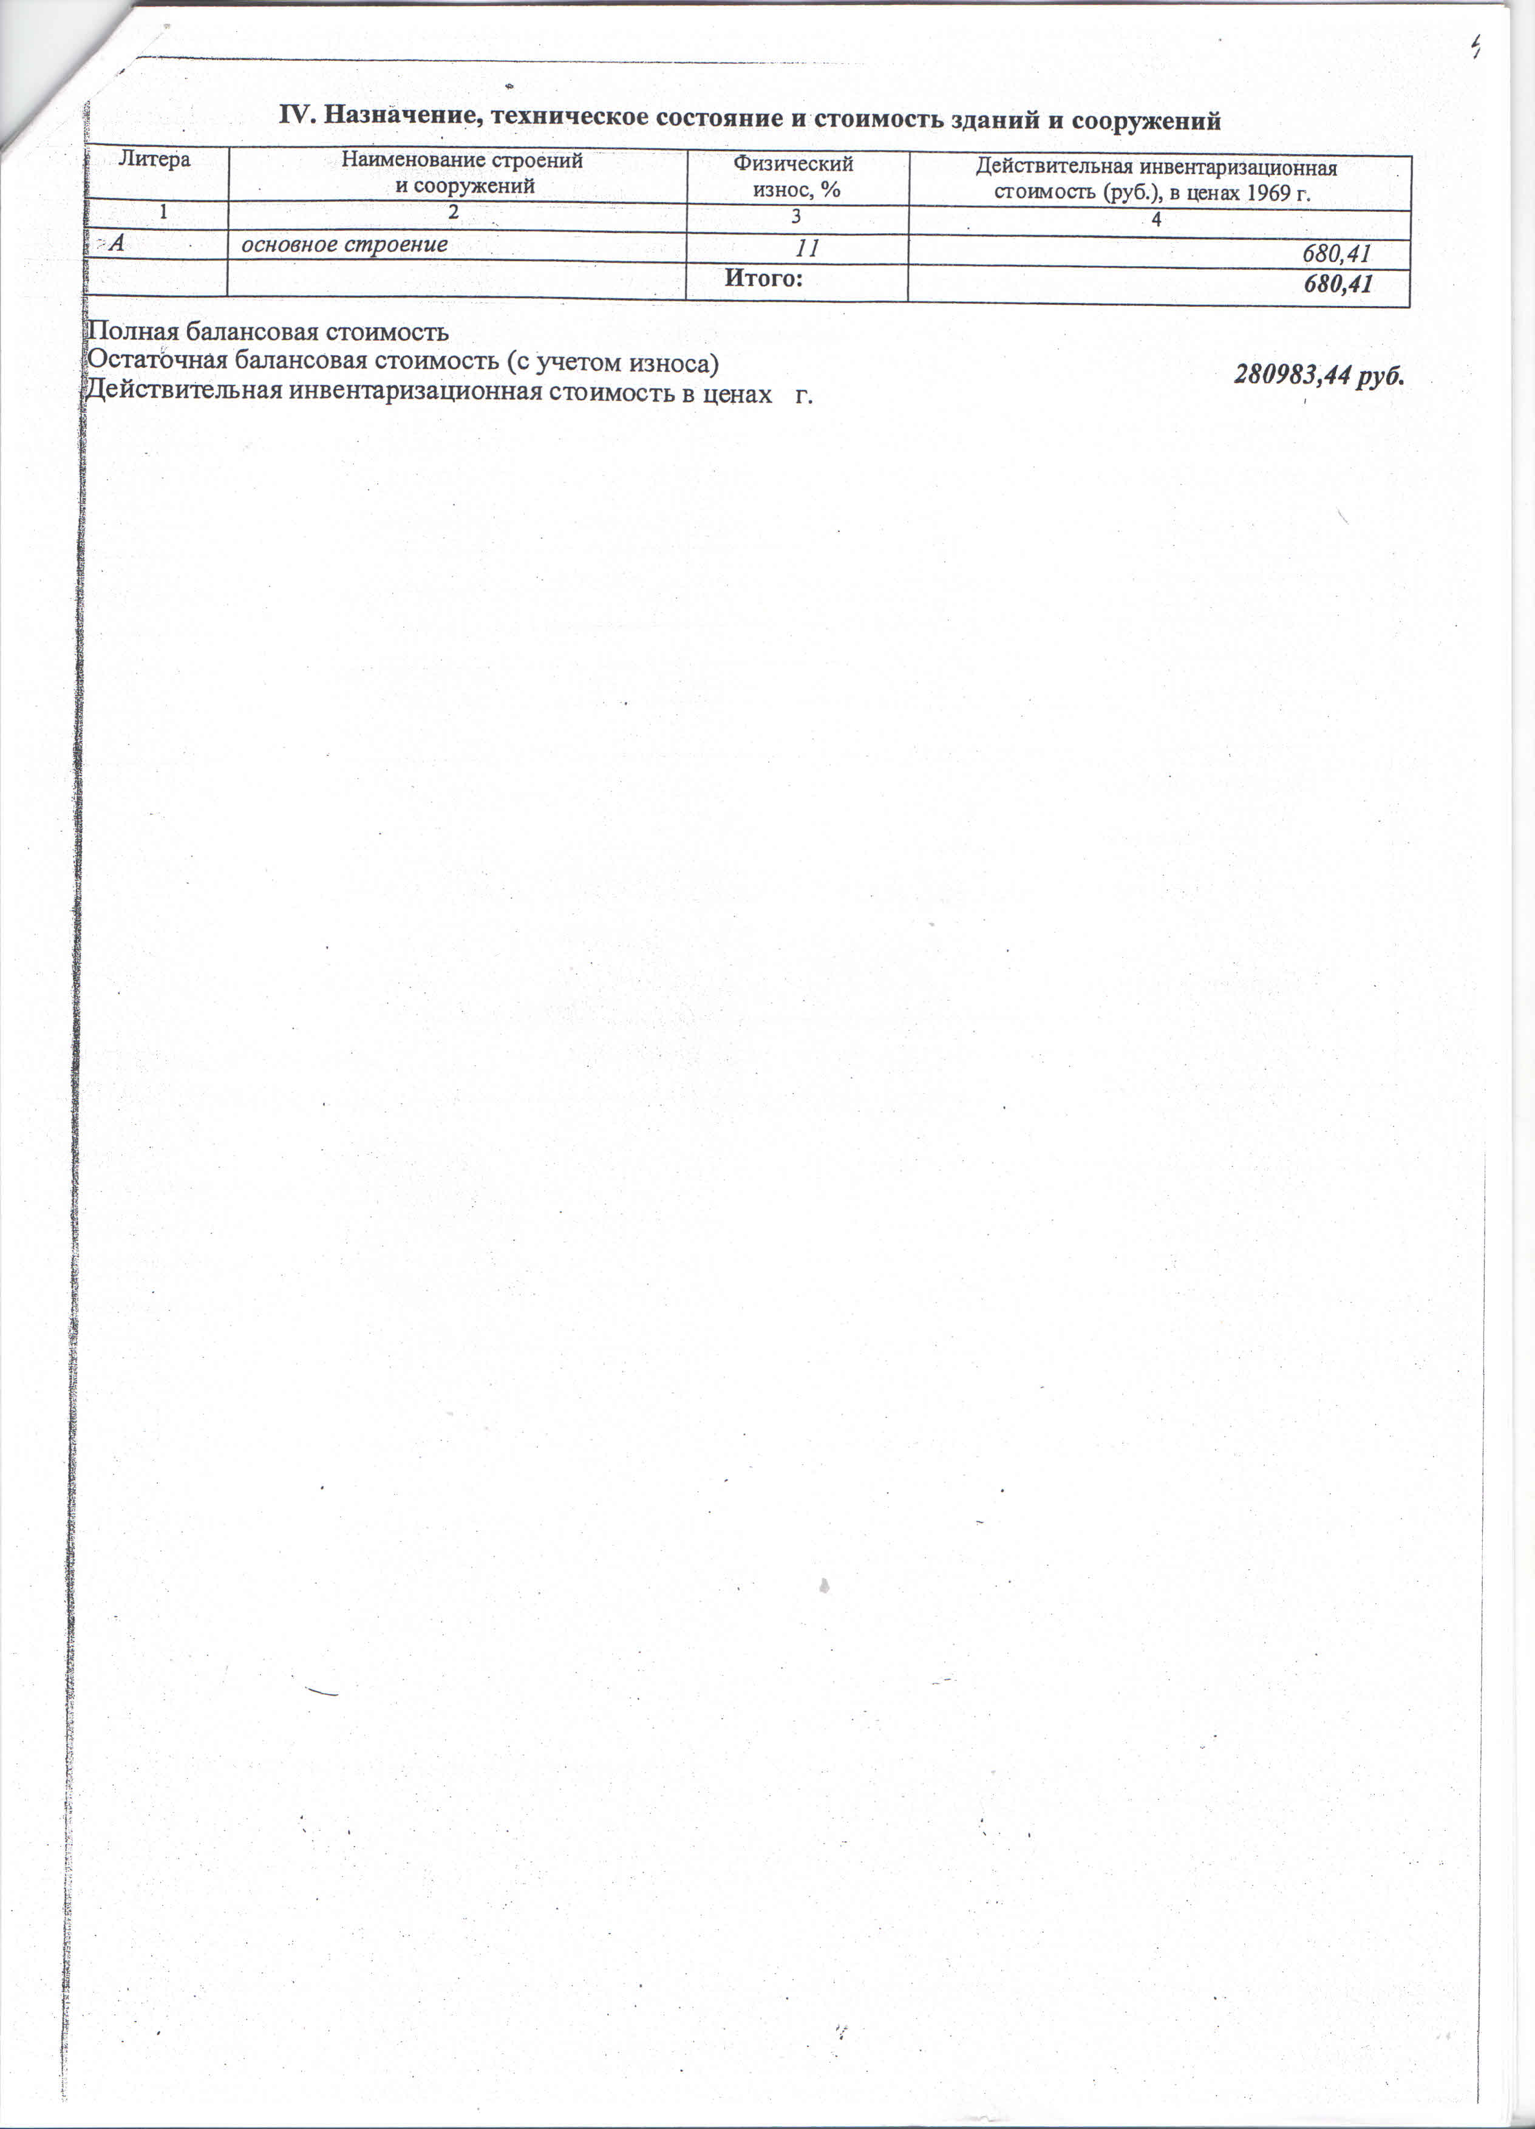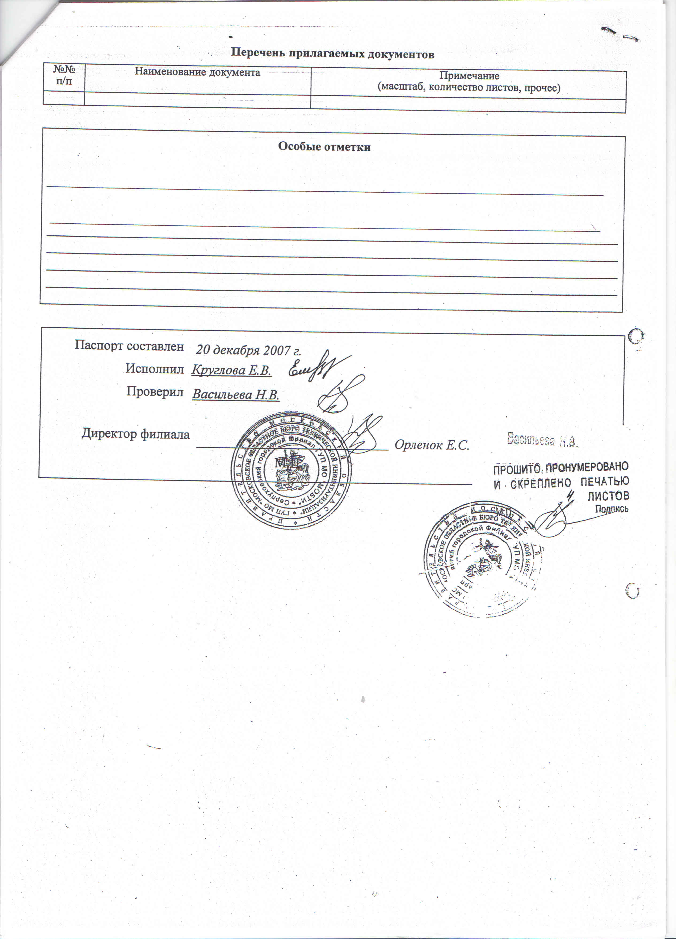

**Фотоматериалы**

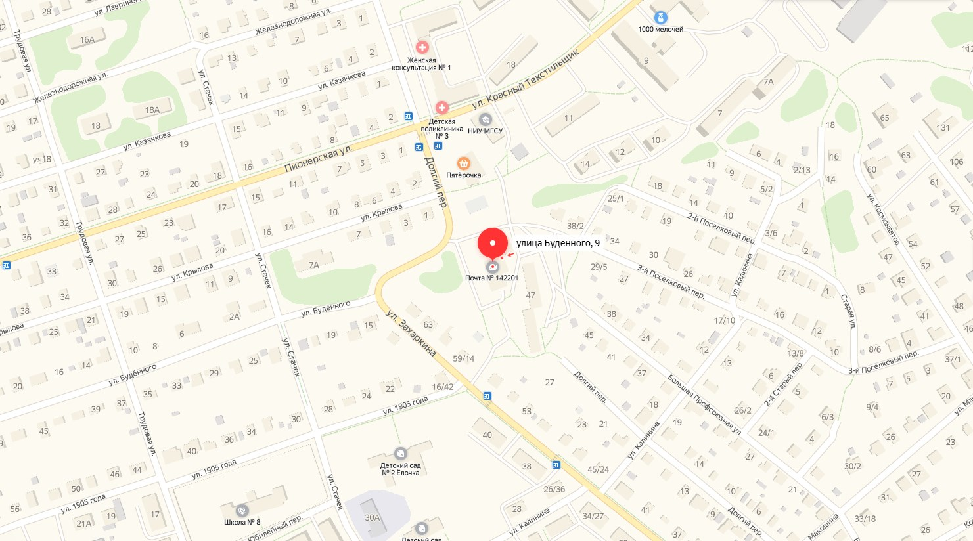

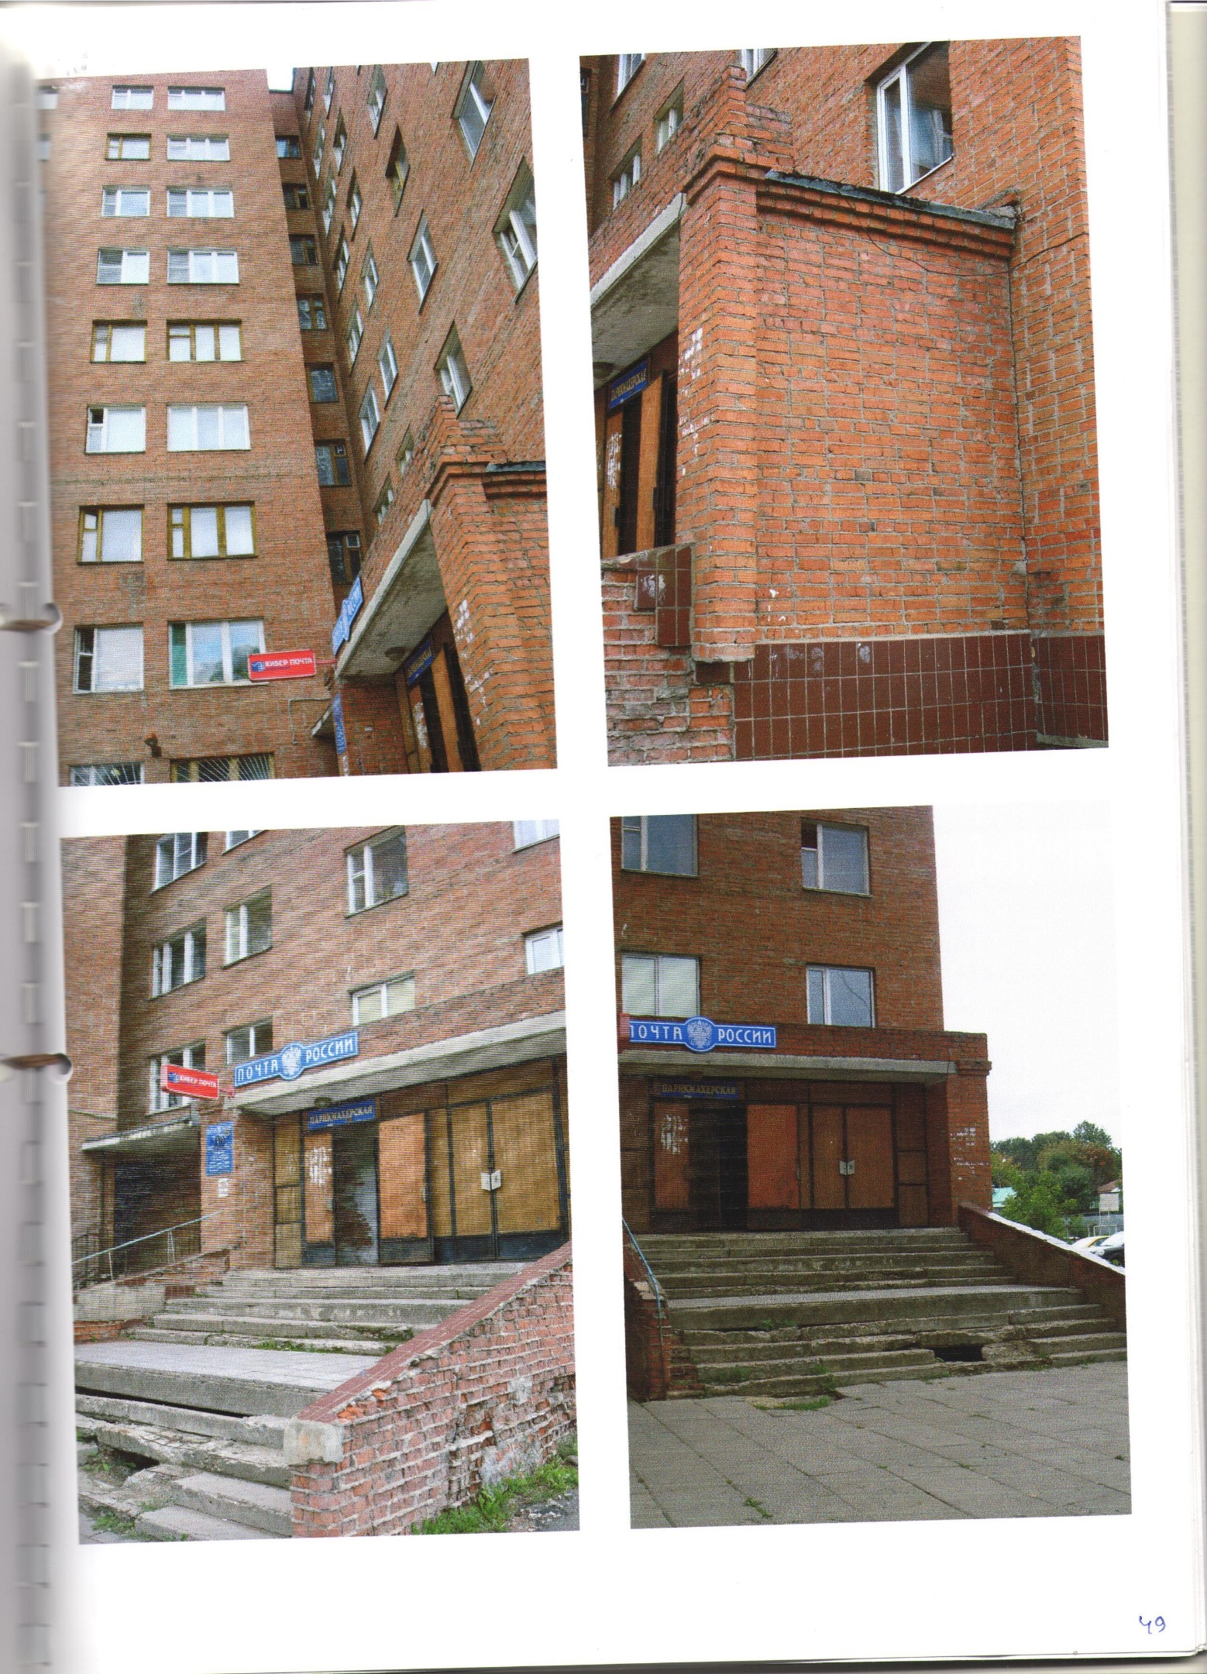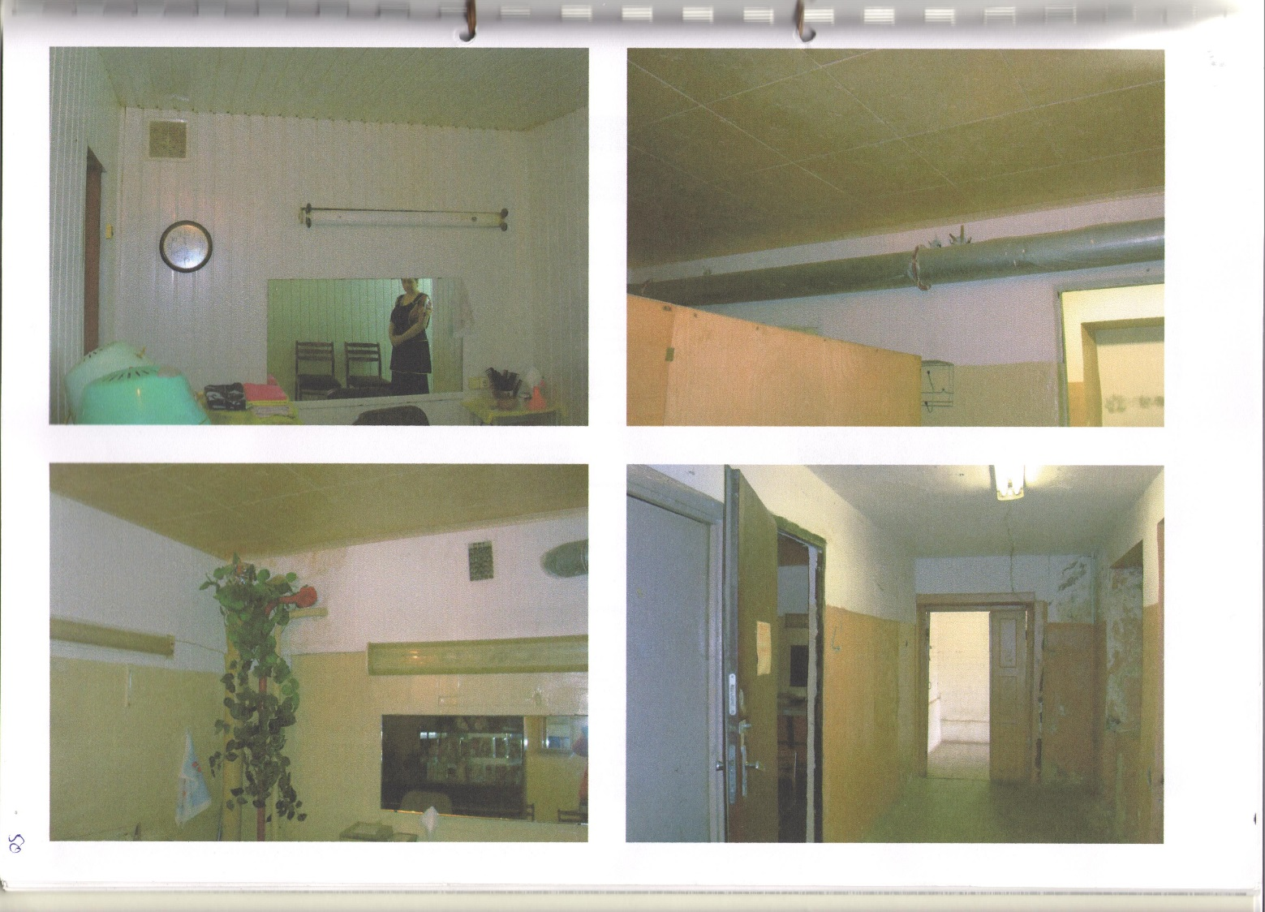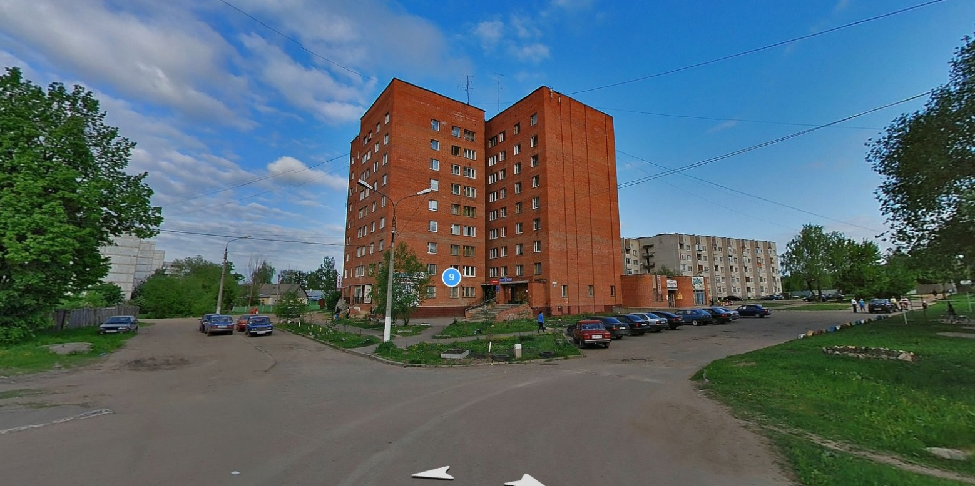

Приложение № 3

**ФОРМА ЗАЯВКИ НА УЧАСТИЕ В АУКЦИОНЕ В ЭЛЕКТРОННОЙ ФОРМЕ**

**по продаже имущества**

**В Аукционную комиссию, сформированную** **Комитетом по конкурентной политике Московской области**

**Претендент**  ________________________________________________________________________________________________

(Ф.И.О. физического лица, индивидуального предпринимателя,  
наименование юридического лица с указанием организационно-правовой формы)

**в лице** _____________________________________________________________________________________________________

(Ф.И.О. руководителя юридического лица или уполномоченного лица)

**действующего на основании**[2]_________________________________________________________________________________

(Устав, Положение, Соглашение и т.д.)

|  |
| --- |
| **(заполняется** **физическим лицом, индивидуальным предпринимателем)**  Паспортные данные: серия……………………№ ………………………………., дата выдачи «…....» ………………..….г.  кем выдан………………………………………………………………………………………………………………………………………….…...  Адрес места жительства (по паспорту) ……………………………...…………………………………………………………………………..…..  Почтовый адрес для направления корреспонденции ………….…………………………………………………………………………………..  Контактный телефон ……………………………………………………………………………………………………………………………….…  ОГРНИП (для индивидуального предпринимателя): № ………………………………………………………………..…………………………. |
| **(заполняется юридическим лицом)**  Адрес местонахождения…………………………………………………………………………………………………………………………....…  Почтовый адрес для направления корреспонденции.. ……………………………………………………………………………….………….....  Контактный телефон….…..……………………………………………………………………………………………………...................................  ИНН……………………………………..КПП………………………………………..ОГРН……………………………………………………….. |
| **Представитель Заявителя**[3]………………………………………………………………………………………………………………………….  (Ф.И.О.)  Действует на основании доверенности от «…..»…………20..….г., № ……………………………………………………………..……….……  Паспортные данные представителя: серия …………....……№ ………………., дата выдачи «…....» ……...…… .….......г.  кем выдан ..……………………………………………….……………………………..…………………………………………………………......  Адрес места жительства (по паспорту) ……………………………………………………………………………………………………….……..  Почтовый адрес для направления корреспонденции…………………………...…………………………………………….……………………..  Контактный телефон ……..…………………………………………………………………………………………………………….…………….. |

**принял решение об участии в аукционе в электронной форме по продаже имущества и обязуется обеспечить поступление задатка в размере ______________ руб. ____________________________________(сумма прописью),**

**в сроки и в порядке, установленные в Информационном сообщении на указанное имущество и в соответствии   
с Регламентом Оператора электронной площадки.**

1. Претендент обязуется:
   1. Соблюдать условия и порядок проведения аукциона в электронной форме, содержащиеся в Информационном сообщении и Регламенте Оператора электронной площадки.[4]
   2. В случае признания Победителем аукциона в электронной форме заключить договор купли-продажи с Продавцом, подписать акт приема-передачи   
      в соответствии с порядком, сроками и требованиями, установленными Информационным сообщением и договором купли-продажи.
2. Задаток Победителя аукциона засчитывается в счет оплаты приобретаемого имущества.
3. Претендент согласен и принимает все условия, требования, положения Информационного сообщения, проекта договора купли-продажи   
   и Регламента Оператора электронной площадки, и они ему понятны. Претенденту известно фактическое состояние и технические характеристики имущества (п.1.) **и он не имеет претензий к ним**.
4. Претендент извещен о том, что он вправе отозвать Заявку в любое время до установленных даты и времени окончания приема/подачи заявок   
   на участие в аукционе в электронной форме, в порядке, установленном в Информационном сообщении.
5. Ответственность за достоверность представленных документов и информации несет Претендент.
6. Претендент подтверждает, что на дату подписания настоящей Заявки ознакомлен с порядком проведения аукциона в электронной форме, порядком внесения, блокирования и прекращения блокирования денежных средств в качестве задатка, Информационным сообщением   
   и проектом договора купли-продажи, и они ему понятны. Претендент подтверждает, что надлежащим образом идентифицировал и ознакомлен с реальным состоянием выставляемого на аукцион имущества в результате осмотра, который осуществляется по адресу местонахождения имущества.
7. Претендент осведомлен и согласен с тем, что Уполномоченный орган, Оператор электронной площадки и Продавец не несут ответственности за ущерб, который может быть причинен Претенденту отменой аукциона в электронной форме, внесением изменений в Информационное сообщение,   
   а также приостановлением процедуры проведения аукциона в электронной форме. При этом Претендент считается уведомленным об отмене аукциона в электронной форме, внесении изменений в Информационное сообщение с даты публикации информации об отмене аукциона   
   в электронной форме, внесении изменений в Информационное сообщение на официальном сайте торгов Российской Федерации   
   в информационно-телекоммуникационной сети «Интернет» для размещения информации о проведении торгов [www.torgi.gov.ru](http://www.torgi.gov.ru) и сайте Оператора электронной площадки.
8. Условия аукциона в электронной форме по данному имуществу с Участником аукциона являются условиями публичной оферты,   
   а подача Заявки на участие в аукционе в электронной форме в установленные в Информационном сообщении сроки и порядке являются акцептом оферты в соответствии со статьей 438 Гражданского кодекса Российской Федерации.
9. В соответствии с Федеральным законом от 27.07.2006 № 152-ФЗ «О персональных данных», подавая Заявку, Претендент дает согласие   
   на обработку персональных данных, указанных выше и содержащихся в представленных документах, в целях участия в аукционе в электронной форме. (Под обработкой персональных данных понимается совершение, в том числе, следующих действий: сбор, систематизация, накопление, хранение, уточнение (обновление, изменение), использование, обезличивание, блокирование, уничтожение персональных данных). При этом общее описание вышеуказанных способов обработки данных приведено в Федеральном законе от 27.07.2006 № 152-ФЗ, а также на передачу такой информации третьим лицам, в случаях, установленных нормативными документами вышестоящих органов и законодательством. Настоящее согласие действует бессрочно и может быть отозвано в любой момент по соглашению сторон. Претендент подтверждает, что ознакомлен с положениями Федерального закона от 27.07.2006 № 152-ФЗ «О персональных данных», права и обязанности в области защиты персональных данных ему известны.

Приложение № 4

Проект

**ДОГОВОР КУПЛИ-ПРОДАЖИ №**

г.о. Серпухов Московской области «___»__________20__ года

**Комитет по управлению имуществом городского округа Серпухов**, именуемый в дальнейшем «**Продавец**», ИНН 5043007401, КПП 504301001, ОГРН 1025005601158, зарегистрирован 06.12.2002 ИМНС России по г. Серпухову Московской области, адрес места нахождения: Московская область, г. Серпухов, ул. Советская, д. 88, действующий в соответствии с Уставом муниципального образования «Городской округ Серпухов Московской области» и Положением о Комитете, утвержденным решением Совета депутатов города Серпухова Московской области от 19.12.2005 № 75/9, от имени **муниципального образования** **«Городской округ Серпухов Московской области»**, в лице _______________________, с одной стороны, и

____________________________________________________, именуемый в дальнейшем «**Покупатель**», с другой стороны, заключили настоящий договор о нижеследующем:

**1. ОСНОВА ДОГОВОРА**

Настоящий договор составлен в соответствии с Федеральным Законом «О приватизации государственного и муниципального имущества» от 21.12.2001 № 178-ФЗ, Положением о порядке и условиях приватизации имущества, находящегося в собственности муниципального образования «Городской округ Серпухов Московской области», утвержденным решением Совета депутатов городского округа Серпухов Московской области от 30.05.2017 № 184/22, протоколом   
от «___»________________20__ года.

**2. ПРЕДМЕТ ДОГОВОРА**

2.1. Объектом приватизации является нежилое помещение, назначение нежилое, _________________________________________________________________________________________________________________________________________________________________________, расположенное по адресу: _________________________________________________________  
____________________________________________________________________(далее - «Объект»).

2.2.Нежилое помещение, указанное в пункте 2.1. настоящего договора, принадлежит муниципальному образованию «Городской округ Серпухов Московской области» на праве собственности.

Право собственности на Объект зарегистрировано в Едином государственном реестре прав на недвижимое имущество и сделок с ним, запись регистрации №: ______________________  
от ______________.

2.3. Продавец гарантирует, что Объект на момент продажи не заложен, в споре и под запрещением (арестом) не состоит.

**3. ЦЕНА И ПОРЯДОК ОПЛАТЫ**

3.1. Цена продажи Объектапо результатам аукциона составляет ________ (____________________________)рублей ___ копеек, в том числе сумма НДС.

3.2. Покупатель уплачивает за покупку Объекта, указанного в пункте 2.1. настоящего договора, денежные средства в сумме ___________________ (_________________) рублей ____ копеек, в том числе сумма НДС, за вычетом перечисленного задатка в размере __________________ (___________________) рублей ____ копеек, что составляет ____________________ (________________) рублей ____ копеек, в течение 5 (пяти) рабочих дней после дня подписания настоящего договора по следующим реквизитам:

Получатель: УФК по Московской области (КУИ городского округа Серпухов)

ИНН 5043007401 КПП 504301001 Банк: ГУ Банка России по ЦФО

БИК 044525000 р/с 40101810845250010102

КБК 021 114 02043 04 0000 410 ОКТМО 46770000.

3.3. Покупатель (за исключением физических лиц, не являющихся индивидуальными предпринимателями) является налоговым агентом по уплате НДС. Покупатель самостоятельно рассчитывает налог на добавленную стоимость от продажной цены Объекта в размере, установленном действующим законодательством, и перечисляет его в соответствующий бюджет.

**4. ПРАВА И ОБЯЗАННОСТИ СТОРОН**

4.1.Продавец обязан:

- передать Покупателю Объект по передаточному акту со дня полной оплаты стоимости Объекта.   
С даты передачи Объекта на Покупателя переходит риск случайной гибели или случайного повреждения Объекта.

4.2.Покупатель обязан:

4.2.1. Оплатить стоимость Объекта в порядке и сроки, указанные в пункте 3.2 настоящего договора.

4.3. Покупатель имеет право до перехода к нему права собственности владеть и пользоваться Объектом, указанным пункте 2.1 настоящего договора.

4.4. Покупатель не вправе до перехода права собственности на Объект отчуждать его, сдавать в аренду либо распоряжаться им иным способом, а также производить действия, которые могут повлечь за собой его гибель либо ухудшение.

**5. ПЕРЕХОД ПРАВА СОБСТВЕННОСТИ**

5.1. В соответствии со статьей 556 Гражданского кодекса Российской Федерации Имущество считается преданным Продавцом и принятым Покупателем после подписания Передаточного акта, который является неотъемлемой частью настоящего Договора.

5.2. Передаточный акт Муниципального имущества подписывается Сторонами после полной оплаты Покупателем стоимости Муниципального имущества.

5.3. Переход права собственности на Имущество по настоящему Договору возникает у Покупателя с даты государственной регистрации в органе, осуществляющем государственную регистрацию прав на недвижимое имущество и сделок с ним на территории Московской области. Расходы по государственной регистрации перехода права собственности на Имущество, в том числе составление, сбор и подача документов возлагаются на Покупателя.

**6. ПРОЧИЕ УСЛОВИЯ**

6.1. В случае нарушения порядка и сроков оплаты покупки, указанных в пункте 3.2 настоящего договора, Покупатель обязан уплатить штраф в размере 0,05 (ноль целях пять сотых) процентов от суммы платежа за каждый календарный день просрочки.

Штраф перечисляется Покупателем по следующим реквизитам:

Получатель: УФК по Московской области (КУИ городского округа Серпухов)

ИНН 5043007401 КПП 504301001 Банк: ГУ Банка России по ЦФО

БИК 044525000 р/с 40101810845250010102

КБК 021 1 16 90040 04 0000 140 ОКТМО 46770000.

6.2. Ответственность за неисполнение либо ненадлежащее исполнение условий настоящего договора стороны несут в соответствии с действующим законодательством Российской Федерации.

6.3. Отношения сторон, не урегулированные настоящим договором, регламентируются действующим законодательством Российской Федерации.

6.4. Договор считается заключенным с даты подписания его Сторонами.

6.5. Настоящий договор составлен в 3 (трех) подлинных экземплярах, имеющих одинаковую юридическую силу.

6.6. Договор может быть изменен по соглашению сторон. Все изменения и дополнения оформляются в письменной форме.

При этом изменения и дополнения существенных условий Договора не допускаются.

**7. ПОДПИСИ СТОРОН**

**ПРОДАВЕЦ: ПОКУПАТЕЛЬ:**

**Комитет по управлению**

**имуществом городского**

**округа Серпухов**

________________ _________________ /__________________/

подпись, М.П. подпись, М.П. расшифровка

Приложение к Договору

от _______ № ________

### ПЕРЕДАТОЧНЫЙ АКТ

#### г.о. Серпухов Московской области «____» _________ 20 ___ года

**Комитет по управлению имуществом городского округа Серпухов**, именуемый в дальнейшем «**Продавец**», ИНН 5043007401, КПП 504301001, ОГРН 1025005601158, зарегистрирован 06.12.2002 ИМНС России по г. Серпухову Московской области, адрес места нахождения: Московская область, г. Серпухов, ул. Советская, д. 88, действующий в соответствии с Уставом муниципального образования «Городской округ Серпухов Московской области» и Положением о Комитете, утвержденным решением Совета депутатов города Серпухова Московской области от 19.12.2005 № 75/9, от имени **муниципального образования** **«Городской округ Серпухов Московской области»**, в лице __________________, действующего на основании Положения о Комитете ______________,с одной стороны, и _____________________________________________, с другой стороны, составили настоящий акт о нижеследующем:

1. В соответствии с договором купли-продажи №___ от «____»_______ 20__г. Продавец передал, а Покупатель принял в собственность_____________________ _________________________________________________________________________ (далее по тексту - «Объект»).

2. Претензий у Покупателя к Продавцу по передаваемому Объекту не имеется.

3. Оплата по договору купли-продажи №___ от «____» ______________20__ г. произведена Покупателем полностью.

4. Настоящий передаточный акт составлен по числу экземпляров договора купли-продажи №__ от «____»___________ 20__ г.

**Подписи сторон:**

**ПЕРЕДАЛ ПРИНЯЛ**

**ПРОДАВЕЦ: ПОКУПАТЕЛЬ:**

|  |  |  |
| --- | --- | --- |
| **Комитет по управлению**  **имуществом городского округа**  **Серпухов**  ___________________  подпись, М.П. |  | ______________________________  подпись, М.П. расшифровка |

|  |  |
| --- | --- |
|  |  |

Приложение № 5

**ДОГОВОР О ЗАДАТКЕ №______**

Московская область « ____» ______________20_____г.

Комитет по конкурентной политике Московской области в лице _______________, действующего на основании ________________________________, именуемый в дальнейшем «Уполномоченный орган» и Оператор электронной площадки в лице ____________, действующего на основании Устава, именуемый в дальнейшем «Оператор электронной площадки», с одной стороны и _______________________, именуемый в дальнейшем «Претендент», в лице _____________________________, действующего на основании _________________, с другой стороны, заключили настоящий Договор о нижеследующем:

**1. Предмет договора**

Претендент в доказательство намерения заключить договор купли-продажи имущества, находящегося в собственности ______________________________, расположенного по адресу: _______________________, а также в качестве гарантии обеспечения исполнения своих обязательств, в счет причитающихся с него по договору купли-продажи платежей, перечисляет денежные средства в размере _______,__ руб. (___________________________________ руб. __ коп.) в порядке, предусмотренном разделом 2 настоящего Договора.

**2. Порядок перечисления денежных средств**

2.1. Претендент перечисляет денежные средства (п.1) по следующим банковским реквизитам:

**Получатель платежа: ________________________________________________________________________**

**Реквизиты:**__________________________________________________________________________________

**Назначение платежа:** _________________________________________________________________________

2.2. Платежи (п.1) осуществляются исключительно Претендентом только в форме безналичного расчета в российских рублях. Не допускается перечисление задатка иными лицами. Перечисленные денежные средства иными лицами, кроме Претендента, будут считаться ошибочно перечисленными денежными средствами и возвращены на счет плательщика.

2.3. В случае установления Аукционной комиссией не поступления в указанный в Информационном сообщении срок и порядке размера задатка, обязательства Претендента по внесению задатка считаются неисполненными.

2.4. Порядок возврата задатка в случаях, установленных действующим законодательством, определен в Информационном сообщении о проведении аукциона в электронной форме.

**3. Ответственность сторон**

3.1. Ответственность сторон за неисполнение либо ненадлежащее исполнение настоящего Договора наступает в соответствии с действующим законодательством Российской Федерации и законодательством Московской области.

3.2. Все споры и разногласия, которые могут возникнуть в результате исполнения Сторонами условий настоящего Договора, будут по возможности решаться путем переговоров. В случае невозможности разрешения споров путем переговоров Стороны рассматривают их в установленном законом порядке.

**4. Срок действия договора**

4.1. Договор вступает в силу с момента подписания его Сторонами.

4.2. Договор прекращает свое действие с момента надлежащего исполнения Сторонами взятых на себя обязательств.

**5. Заключительные положения.**

5.1. Все изменения и дополнения к настоящему Договору, оформляются письменно дополнительным соглашением.

5.2. Настоящий Договор составлен в 3 (трех) подлинных экземплярах.

**6**. **Юридические адреса и реквизиты Сторон**

|  |  |
| --- | --- |
| **Уполномоченный орган Оператор электронной площадки** | **Претендент** |
|  |

**7. Подписи сторон**

**Приложение № 6**

**Форма**

*НА БЛАНКЕ ОРГАНИЗАЦИИ*

*(при наличии)*

|  |  |
| --- | --- |
|  | В ___________________________________  (наименование Уполномоченного органа)  от __________________________________  (Ф.И.О. физического лица или  Ф.И.О. генерального директора  или представителя организации)  ____________________________________  (наименование организации) |

**Запрос на осмотр имущества**

Прошу оформить документ для осмотра имущества от «__»________20 ___г.

Лот №__________, расположенный по адресу: ____________________________________________,

Уполномоченное лицо на осмотр:

___________________________________________________________________

Ф.И.О.

Контактные телефоны:________________________

Для юридических лиц:

Руководитель Подпись Ф.И.О.

М.П. (при наличии)

Для индивидуальных предпринимателей:

Индивидуальный предприниматель Подпись Ф.И.О.

М.П. (при наличии)

Для физических лиц: Подпись Ф.И.О.

|  |
| --- |
| ПРОШИТО И ПРОНУМЕРОВАНО  ___________ листов  Исп. _____________ |

**ЛИСТ СОГЛАСОВАНИЯ**

**ИНФОРМАЦИОННОГО СООБЩЕНИЯ О ПРОВЕДЕНИИ АУКЦИОНА**

**№ ПЭ-СЕРП/19-1113**

Управление реализации

имущественных и иных прав ________________________ ___________________

Первый заместитель директора ________________________ ___________________

Директор ________________________ ___________________

**СОГЛАСОВАНИЕ ИНФОРМАЦИОННОГО СООБЩЕНИЯ**

**О ПРОВЕДЕНИИ АУКЦИОНА**

____________________________ _________________/_____________/

____________________________ _________________/_____________/

____________________________ _________________/_____________/

____________________________ _________________/_____________/

____________________________ _________________/_____________/

____________________________ _________________/_____________/

Исполнитель _________________________ ___________________

1. Здесь и далее указано московское время.
2. Заполняется при подаче Заявки юридическим лицом.
3. Заполняется при подаче Заявки лицом, действующим по доверенности
4. Ознакомлен с Регламентом Оператора электронной площадки при регистрации (аккредитации) на электронной площадке